Занятие по развитию речи
Тема: «Есть у нас танкисты, есть и моряки…»

Для детей подготовительной к школе группы.

Составитель: Балакина Алевтина Сергеевна, учитель- логопед.

Цели и задачи: Помочь детям запомнить названия военных профессий. Учить подбирать прилагательные – качества человека; согласовывать числительные с существительными и прилагательными. Продолжать учить детей составлять слова из заданных звуков. Воспитывать интерес и уважение к защитникам отечества.
Ход занятия:

1 | На парад идет отряд, барабанщик очень рад, барабанит, барабанит полтора часа подряд, левой- правой, левой- правой, барабан уже дырявый!  Дети шагают под ритм к стульям. |  | Развитие общей моторики, чувства ритма.
2 | Есть у нас солдаты – меткие стрелки, есть у нас танкисты, есть и моряки…  Достать игрушку- корабль, прямоугольники- схемы слов. |  | 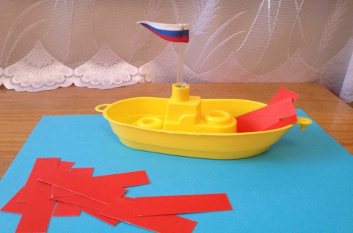
3 | Кто управляет кораблем? Каким должен быть капитан?  Смелый, отважный, неловкий, храбрый, трусливый, умный, точный, ловкий, умелый, глупый, аккуратный, выносливый, внимательный, бесстрашный, боязливый, сильный, решительный, мужественный, глупый, настойчивый, здоровый. |  | Если слово нравится, капитан должен быть таким, то ребенок берет прямоугольник- схему, кладет на корабль.
4 | Есть много военных профессий, где нужны смелость, отвага, мужество – это наши защитники  Танкист, артиллерист, связист, пограничник, десантник, летчик, и др.  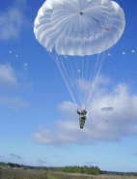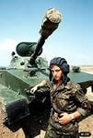 |  | 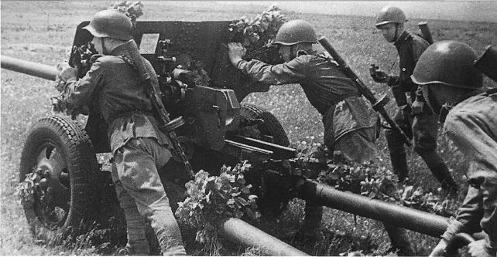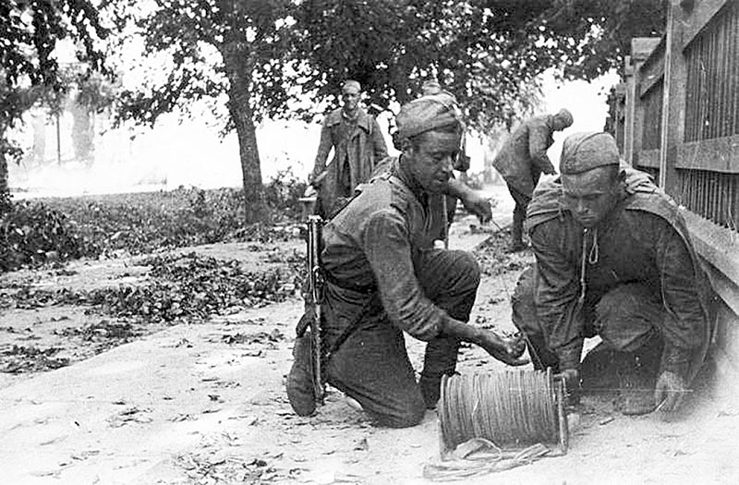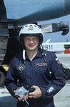  Картинки ставить
5 | Составление предложений по картинкам.  «Скажи три слова про…, что он делает?»  Педагог называет военную профессию любую.  Ребенок: Артиллерист заряжает пушку. |  | Три прямоугольника- схема предложения их трёх слов.
6 | Узнай слово по загаданным звукам:  Тарелка, Арбуз, Ножницы, Колокольчик.  Полка, Утка, Шар, Клокольчик, Арбуз.  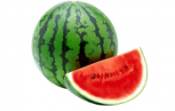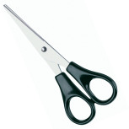 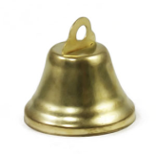танк | Картинки из игры  «Как зовут»  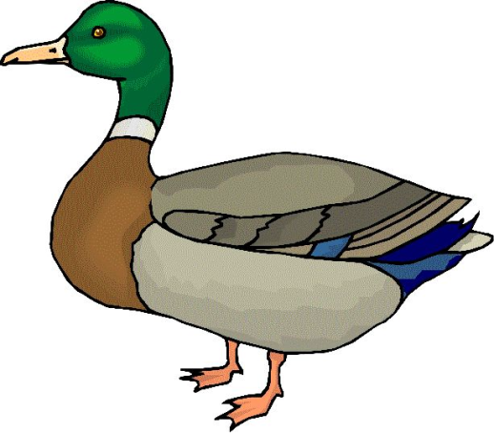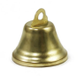  пушка
7  Физ  пауза | На одной ноге постой- ка, будто ты солдатик (летчик) стойкий.  Ногу левую к груди, да смотри - не упади.  А теперь постой на левой, если ты солдатик (летчик) смелый.  Раз – два – дружно в ногу, три – четыре, тверже шаг.
8 | Упражнение «Сделай столько».  Педагог называет словосочетание. Ребенок бросает кубик, смотрит, сколько выпало, добавляет в словосочетание числительное.  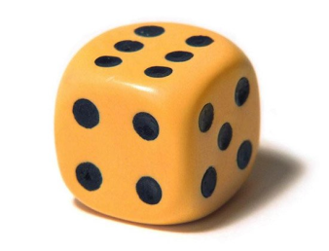  Примеры словосочетаний: Точный артиллерист, быстрая ракета, внимательный пограничник, пограничная полоса, смелый летчик, мужественный десантник, боевой корабль, ловкий танкист, храбрый связист, военный самолет, бесстрашный разведчик, выносливый пехотинец.
9 | «Да и нет»  Дети задают вопросы и угадывают, что в мешке…  Педагог может отвечать только ДА и НЕТ |  | В мешке – игрушка ТАНК.  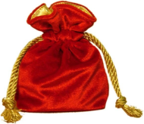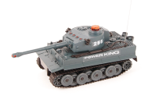
итог | Вы справились со всеми заданиями, как настоящие солдаты. Не забудьте поздравить пап и дедушек с праздником.

